Bogotá D.C, 4 de abril de 2024

INFORME DE PONENCIA PARA PRIMER DEBATE AL PROYECTO DE LEY NÚMERO 372 - 2024 CÁMARA

“Por la cual se modifica el delito de acoso sexual”

Honorable Representante
Oscar Hernán Sánchez León
Presidente Comisión Primera Constitucional
Cámara de Representantes
Ciudad.

Referencia: Informe de Ponencia POSITIVA para primer debate al Proyecto de Ley No. 372 - 2024 Cámara.

Honorables Representantes:

En cumplimiento de la designación realizada por la Honorable Mesa Directiva de la Comisión Primera de la Cámara de Representantes del Congreso de la República y de conformidad con lo establecido en el artículo 156 de la Ley 5ª de 1992, rendimos Informe de Ponencia POSITIVA para primer debate al Proyecto de Ley No. 372 - 2024 Cámara

Cordialmente,

JUAN DANIEL PEÑUELA CALVACHE
REPRESENTANTE A LA CÁMARA
DEPARTAMENTO DE NARIÑO

INFORME DE PONENCIA PARA PRIMER DEBATE EN LA COMISIÓN PRIMERA DE LA CÁMARA DE REPRESENTANTES AL PROYECTO DE LEY NO. 372 - 2024 CÁMARA

“Por la cual se modifica el delito de acoso sexual”

- TRÁMITE DE LA INICIATIVA

El proyecto de ley es de iniciativa de los H.R.Juan Carlos Wills Ospina , H.R.Juan Daniel Peñuela Calvache , H.R.José Alejandro Martínez Sánchez , H.R.Ruth Amelia Caycedo Rosero , H.R.Luis Eduardo Díaz Mateus , H.R.Juan Manuel Cortés Dueñas.

Posteriormente el 5 de marzo de 2024, fue designado como Ponente en la Comisión Primera el Honorable Representante a la Cámara, Juan Daniel Peñuela Calvache.

- JUSTIFICACION DEL PROYECTO DE LEY

- OBJETO DEL PROYECTO.

A través del presente proyecto de ley se propone la creación de un inciso al artículo 210 A del Código Penal, incluyendo como una modalidad del acoso, la ejecución de las conductas del tipo base, cuando no concurran las circunstancias normativas, y la finalidad sea sexual o de otra índole; es decir, se establece que el acoso sexual se presente de igual manera, en los casos en los que no existe una superioridad manifiesta o relaciones de autoridad o de poder, edad, sexo, posición laboral, social, familiar o económica.

- DEL DELITO DE ACOSO SEXUAL.

Mediante el artículo 29 de la Ley 1257 de 2008 se introdujo una disposición nueva al código penal, ubicado como delito contra el bien jurídico libertad, integridad y formación sexuales en el artículo 210 A, bajo la denominación de “Acoso sexual”, que sanciona al que acose, persiga hostigue o asedie física o verbalmente, con fines sexuales no consentidos, a otra persona, valiéndose de superioridad manifiesta o relaciones de autoridad o de poder, edad, sexo, posición laboral, social, familiar o económica. Dice la norma:

Artículo 210 A.- Acoso sexual. El que en beneficio suyo o de un tercero y valiéndose de su superioridad manifiesta o relaciones de autoridad o de poder, edad, sexo, posición laboral, social, familiar o económica, acose, persiga, hostigue o asedie física o verbalmente, con fines sexuales no consentidos, a otra persona, incurrirá en prisión de uno (1) a tres (3) años.

Sin embargo, la realidad ha demostrado que la estructura de la norma, en virtud de los ingredientes normativos y la orientación de la conducta, limitada a la finalidad sexual, han dificultado su aplicación, y, en esa medida su eficacia, en eventos similares de frecuente ocurrencia, en los que tales ingredientes y finalidad no se presentan con claridad, aunque no por ello dejan de tanto la integridad sexual, como la libertad individual.

De acuerdo con noticias divulgadas por los medios masivos de información, y con denuncias ante el organismo de persecución penal, se han presentados casos en los que individuos que no tienen ninguna relación de su superioridad manifiesta o relaciones de autoridad o de poder, edad, sexo, posición laboral, social, familiar o económica, con respecto a personas destinatarias de las manifestaciones de su conducta, las acosan, persiguen, hostigan o asedian física o verbalmente, con fines no siempre expresamente sexuales, como forzar la permanencia o aceptación de relaciones sentimentales. Estos casos, que sin duda afectan la libertad individual y la integridad, escapan al ámbito de protección que brinda la actual configuración típica del artículo 210 A del código penal.

En referencia al tipo penal de Acoso sexual, la Sala de Casación Penal de la Corte Suprema de Justicia, en decisión SP-124-2023, radicado 55149, definió que:

Sobre este tipo penal, esta Corporación ha sostenido que aun cuando la redacción de la conducta permite inferir que el sujeto activo no es calificado en cuanto acude a la fórmula “el que (…)”, lo cierto es que se trata de un delito especial propio , dado que sólo podrá ser autor quien sostenga, respecto de la víctima, una relación de superioridad manifiesta, autoridad o poder, edad, sexo, posición laboral, social, familiar o económica, prevalido de la cual lleve a cabo el comportamiento. Condición que supone, por correspondencia, que el sujeto pasivo de la conducta también es cualificado, dado el rol de subordinación en que se encuentra de cara al agresor. (…)

(…) La conducta en comento, además, incluye un ingrediente subjetivo que debe concurrir para pregonar la tipicidad objetiva, cual es, el propósito en el autor de obtener un provecho para sí o para un tercero, pero de carácter sexual. Es indiferente, para efectos de la consumación, si éste se materializa o no, pues al tratarse de un delito de mera actividad o conducta no es necesario el resultado consistente en el cometido sexual buscado por el sujeto activo que, de concretarse, podría concursar con otra conducta descrita en el mismo título de delitos contra la libertad sexual.

El tipo objetivo también encierra una circunstancia de modo –sobre la forma cómo se desempeña la acción- en la que el acoso, persecución, hostigamiento o asedio físico o verbal contra la víctima con fines sexuales no consentidos debe tener lugar, cual es, que el autor proceda “valiéndose de su superioridad manifiesta o relaciones de autoridad (…)”.

A propósito de lo anterior, el acoso sexual se manifiesta en el marco de relaciones jerarquizadas histórica, social, cultural o institucionalmente. En ellas, quien detenta la posición superior respecto de quienes se encuentran en condiciones de subordinación o desigualdad abusa del poder que su rango, edad, sexo, posición laboral, social, familiar o económica le confiere con el fin de obtener una satisfacción sexual, para sí o para otro, de una persona que no lo ha consentido o aceptado y, por ello, es acosada para doblegar su voluntad.

La interpretación anterior implica que, sin la presencia de los elementos normativos de la disposición penal, la conducta, aunque materialmente sea la misma, resulta atípica; con la consecuencia de la desprotección del pleno disfrute de los derechos a la integridad y libertad individual de la víctima destinataria de las manifestaciones de conducta del autor cuando no es sujeto activo calificado, o en ellas no es expresa la finalidad sexual.

- DEL DELITO DE CONSTREÑIMIENTO ILEGAL.

Podría pensarse que el conflicto es susceptible de resolverse por la vía de subsumir la conducta en el tipo penal del Constreñimiento ilegal, previsto en el artículo 182 del estatuto punitivo. No obstante, también este tipo penal ha sido objeto de interpretación que excluye su aplicación el supuesto fáctico puesto en consideración. En decisión AP442-2023, radicación No. 61277, del 8 de febrero de 2023, sostuvo la Corte:

El artículo 182 del Código Penal tipifica el delito de constreñimiento ilegal, así: «El que, fuera de los casos especialmente previstos como delito, constriña a otro a hacer, tolerar u omitir alguna cosa, incurrirá en prisión…».

La Corte ha dicho que constreñir es «obligar, compeler o forzar a alguien para que haga algo. Es ejercitar con violencia o amenazas presión sobre una persona alterando el proceso de formación de su voluntad, sin eliminarla, determinándola a hacer u omitir una acción distinta a la que hubiese realizado en condiciones diversas» (CSJ SP7830-2017, Rad. 46165; CSJ SP14623-2014, Rad. 34282; CSJ SP621-2018, Rad. 51482).

Entonces, el constreñimiento tiene lugar por el uso de medios coactivos que subyuguen el consentimiento del sujeto pasivo, o con el uso de amenazas que intimiden a alguien con el anuncio de la provocación de un daño o mal futuro, que, en todo caso, no deba soportar .

Así ha sido decantado por la Corte:

“El constreñimiento ilegal aplicado sobre una persona con el propósito de obtener provecho ilícito para sí o para un tercero, exige ese propósito definido, con capacidad de doblegar la voluntad de quien lo padece, hasta llevarlo a tolerar u omitir aquello que para el sujeto activo se traduce en un provecho, a condición de que ese provecho o utilidad sea de estirpe distinta a la económica; puesto que la consagración de esta conducta punible protege esencialmente la autonomía personal, según la ubicación de este tipo en el Código Penal.

La norma sustancial que consagra el constreñimiento ilegal contempla la acción a constreñir, esto es, de obligar o compeler al sujeto pasivo por cualquier medio que esté al alcance del autor, cuyo propósito consistirá en alcanzar un provecho ilícito para sí o para un tercero”.

Así mismo este ilícito se clasifica como un delito (i) de mera conducta, debido a que no requiere un resultado, (ii) de lesión, por cuanto exige el menoscabo efectivo de los bienes jurídicos tutelados, en este caso, la libre autodeterminación del sujeto, (iii) de tipo subsidiario, en cuanto solo será reprimido con la consecuencia punitiva fijada para él en la ley, siempre que la conducta no constituya delito sancionado con pena mayor y (iv) de ejecución instantánea, esto es, que en principio, se inicia, realiza y consuma en una acción que abarca un solo momento y ocurre en un único lugar.

Como se observa, el supuesto fáctico en estudio no se adecua tampoco a la descripción típica del constreñimiento, en especial por cuanto este exige, según su desarrollo doctrinal y jurisprudencial, el propósito de obtener provecho ilícito y el ejercicio de violencia o amenaza, elementos que no siempre están presentes en el acoso.

- CONSIDERACIONES FINALES.

Analizado lo anterior, se considera que el comportamiento consistente en acosar, perseguir, hostigar o asediar física o verbalmente, con fines no siempre expresamente sexuales, cuando el autor no tiene ninguna relación de su superioridad manifiesta o relaciones de autoridad o de poder, edad, sexo, posición laboral, social, familiar o económica con respecto a la víctima destinataria de su comportamiento, hoy por hoy es atípico. Sin embargo, es indudable que es un comportamiento pluriofensivo, que afecta tanto la libertad individual como la libertad e integridad sexual, en tanto intenta imponer contra la voluntad la aceptación de relaciones no deseadas ni consentidas. Por ello, se propone la creación de inciso según del artículo 210 A, incluyendo como una modalidad del acoso, la ejecución de las conductas del tipo base, cuando no concurran las circunstancias normativas, y la finalidad sea sexual o de otra índole.

- CONSIDERACIONES DEL PONENTE

La adición que se realiza al artículo 210A del Código penal en cuanto a la tipificación como acoso sexual, cuando no haya superioridad manifiesta o relaciones de autoridad o de poder, edad, sexo, posición laboral, social, familiar o económica, con fines sexuales o de otra índole no consentidos, se refiere a los casos de acoso sexual en espacio público y transporte público, o en cualquier espacio en donde no necesariamente deba mediar una superioridad o de las relaciones señaladas en el primer inciso del artículo 210A.

Se evidencia la necesidad de establecer en el tipo penal de acoso sexual , la posibilidad de su constitución cuando no haya esa superioridad o relaciones, por cuanto el acoso sexual que viven algunas personas en el espacio público, en el transporte público e incluso en el ámbito privado, no debe tener condicionamientos de superioridad o relación de autoridad o poder, edad, sexo, posición laboral, social, familiar o económica, sino que simplemente debe constituirse por el hecho de acosar, perseguir, hostigar o asediar física o verbalmente, con fines sexuales no consentidos, a otra persona.

Al repecto es importante ilustrar algunos casos de acoso sexual en donde no hay relaciones de superioridad o de autoridad, poder y otros señalados en el art. 210A del Código Penal, con el fin de evidenciar la necesidad de modificar este tipo penal y que actualmente no hay otro tipo penal que encaje en estas conductas, pues la injuria por vías de hecho ni el acto sexual violento, logran adecuarse a los hechos delictivos que cometen algunas personas cuando acosan sexualmente a otra pues el primer tipo penal (injuria por vía de hecho), se refiere a ““El agravio de que se ocupa el artículo 226 [injuria por vías de hecho], como se desprende de su propia estructura, implica en sus contenidos materiales unas vías de hecho, es decir, un comportamiento de procacidad orientado a la ofensa injuriosa de una persona, el cual se materializa no a través de la voz, ni la palabra hablada o escrita en la forma como se recoge en el artículo 220 ejusdem, sino mediante una acción externa la que como fenómeno se puede evidenciar de diversas maneras, y desde luego comportan una finalidad y resultados infamantes”.

Por otro lado, se segundo tipo penal (acto sexual violento), se refiere a “El que realice en otra persona acto sexual diverso al acceso carnal mediante violencia(…)”.

De acuerdo a lo anterior, es importante resaltar que la conducta de “acose, persiga, hostigue o asedie física o verbalmente, con fines sexuales no consentidos” sin mediar superioridad o alguna autoridad o poder en algunos ámbitos, es una conducta que debe ser tipificada y que actualmente se está adecuando a tipos penales como la injuria por vías de hechos, actos sexuales violentos o acoso sexual, dejando una ambigüedad pues estas conductas no se ajustan a estos tipos penales, y por tanto, la necesidad de legislar en esta materia.

A continuación, también se refleja la diferencia entre el tipo penal de injuria por vías de hecho Vs acoso sexual:

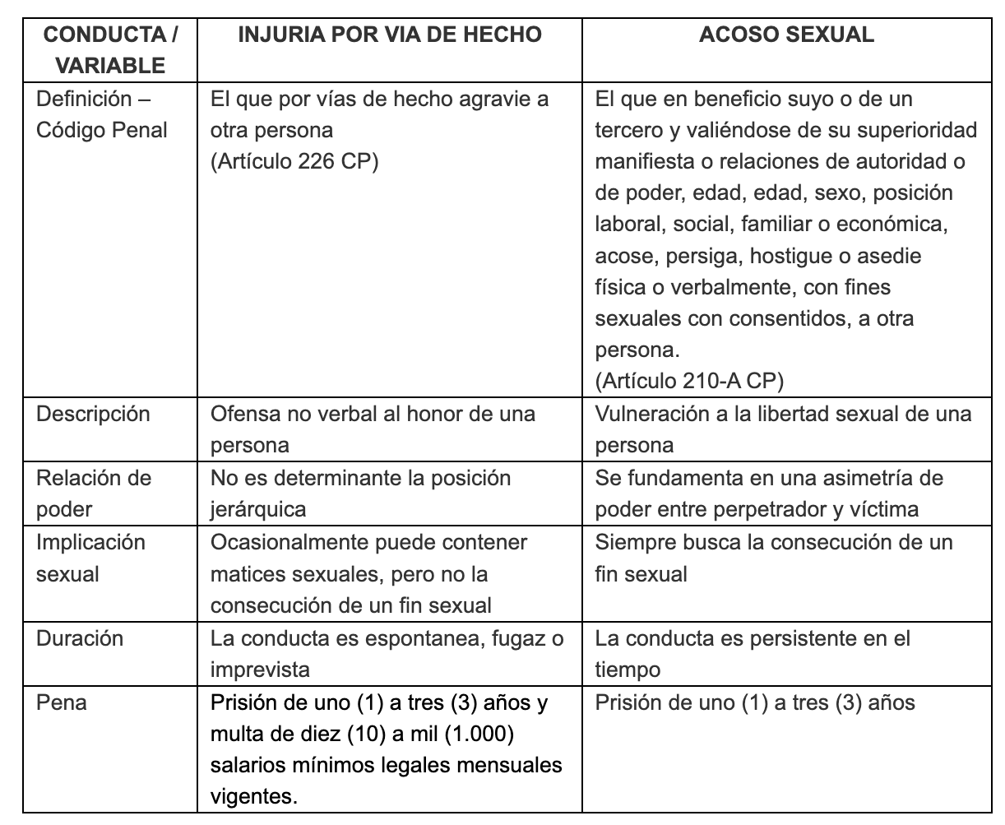

Al respecto es importante destacar algunas cifras de acoso sexual a las que se ven expuestas algunas mujeres, pero que no constituyen propiamente injuria por vía de hecho, actos sexual violento o acoso sexual (según la legislación actual), y por tanto, la necesidad de legislar sobre la modificación al tipo penal del Artículo 210A del Código Penal.

Según el Informe “ ¿Qué tan seguras se sienten las mujeres en el espacio y transporte público de Bogotá D.C?”, señala que “(…)al consultar a las participantes si en algún momento han sentido miedo de ser agredidas sexualmente en el transporte y espacio público, el 70,1% de las encuestadas manifestaron tener miedo a sufrir un ataque sexual en el transporte público y el 25,6% considera que a veces sienten temor de sufrirlo, mientras que, el 75,4% y el 21,2% manifestaron sentirse de esta misma manera en la calle y espacio público”, lo anterior se refleja por grupos etarios, de la siguiente manera:

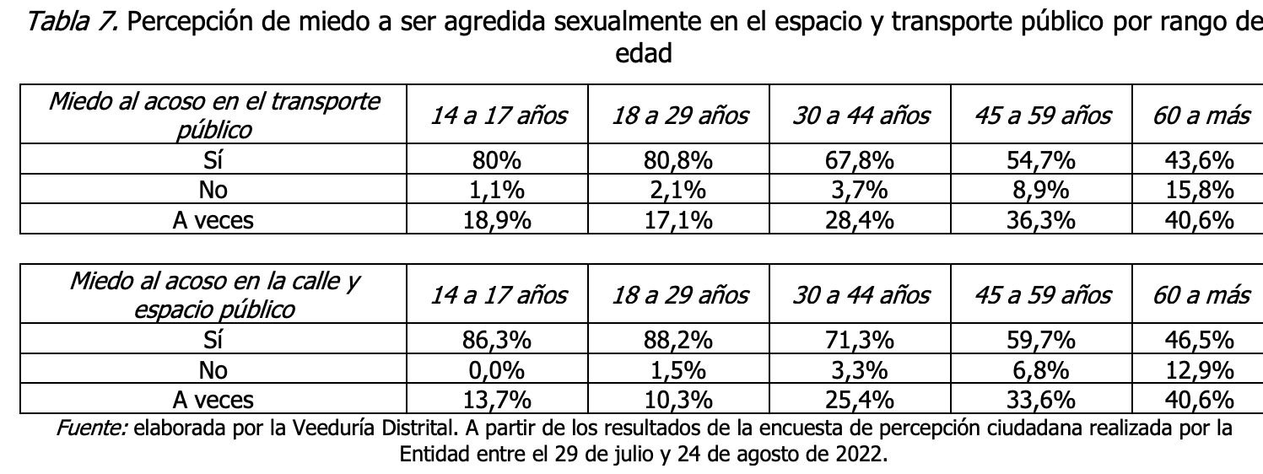

Adicionalmente, el mismo informe señala que “(…)de las 3.089 mujeres encuestadas, el 83,4% han experimentado una situación de acoso callejero en algún momento de su vida, mientras que 12,4% no lo ha vivido y el 4,3% prefirió no responder”.

No solo las mujeres sufren de acoso sexual callejero, sino también los hombres “6 de cada 10 hombres (58,1%) afirmaron haber sido víctimas de acoso sexual callejero en algún momento de su vida (ver figura 24), el 44,9% de los hombres que experimentaron una situación de acoso están en el rango etario de los 30 a 44 años y el 25,1% se encuentran en el rango de los 18 a 29 años, concentrando aproximadamente el 70% de la muestra”.

De acuerdo a lo anterior, es importante resaltar que hay una ausencia de tipificación penal para estos tipos de conductas en donde se vea afectada cualquier persona, y que cuando son calificados como injurias por vías de hecho, son querellables y según la ley 1257 de 2008, la violencia contra la mujer no es conciliable, desistible ni transable. Por tanto, esto además de constituir una inseguridad jurídica, también es una barrera para el acceso a la justicia de las personas que son sometidas a este tipo de conductas que deben ser sancionadas en salvaguarda de sus derechos.

- PLIEGO DE MODIFICACIONES

TEXTO DEL PL RADICADO | TEXTO PROPUESTO COMISION PRIMERA | JUSTIFICACION
 | ARTICULO NUEVO. Objeto. La presente ley tiene por objeto la modificación del artículo 210 A del Código Penal, incluyendo como una modalidad del acoso, la ejecución de las conductas del tipo base como los casos en los que no existe una superioridad manifiesta o relaciones de autoridad o de poder, edad, sexo, posición laboral, social, familiar o económica. | Por técnica legislativa, se propone adicionar un artículo que establezca el objeto de la ley.
Artículo 1.- Modifíquese el artículo 210A de la Ley 599 de 2000, el cual quedará así:  Artículo 210 A. Acoso sexual. El que en beneficio suyo o de un tercero y valiéndose de su superioridad manifiesta o relaciones de autoridad o de poder, edad, sexo, posición laboral, social, familiar o económica, acose, persiga, hostigue o asedie física o verbalmente, con fines sexuales no consentidos, a otra persona, incurrirá en prisión de uno (1) a tres (3) años.  En la misma pena incurrirá el que realice las conductas descritas en el inciso anterior, sin que exista la superioridad manifiesta o las relaciones de autoridad o de poder, edad, sexo, posición laboral, social, familiar o económica, con fines sexuales o de otra índole no consentidos. | Artículo 1. 2- Modifíquese el artículo 210A de la Ley 599 de 2000, el cual quedará así:  Artículo 210 A. Acoso sexual. El que en beneficio suyo o de un tercero y valiéndose de su superioridad manifiesta o relaciones de autoridad o de poder, edad, sexo, posición laboral, social, familiar o económica, acose, persiga, hostigue o asedie física o verbalmente, con fines sexuales no consentidos, a otra persona, incurrirá en prisión de uno (1) a tres (3) años.  En la misma pena incurrirá el que realice las conductas descritas en el inciso anterior, sin que exista la superioridad manifiesta o las relaciones de autoridad o de poder, edad, sexo, posición laboral, social, familiar o económica, con fines sexuales o de otra índole no consentidos.
Artículo 2.- Vigencia. La presente ley rige a partir de su promulgación y deroga las disposiciones que le sean contrarias. | Artículo 2 3- Vigencia. La presente ley rige a partir de su promulgación y deroga las disposiciones que le sean contrarias.

- CONFLICTO DE INTERESES

El artículo 291 de la Ley 5ª de 1992 -Reglamento Interno del Congreso, modificado por el artículo 3° de la Ley 2003 de 2019, establece que: “el autor del proyecto y el ponente presentarán en el cuerpo de la exposición de motivos un acápite que describa las circunstancias o eventos que podrían generar un conflicto de interés para la discusión y votación del proyecto, de acuerdo con el artículo 286. Estos serán criterios guías para que los otros congresistas tomen una decisión en torno a si se encuentran en una causal de impedimento, no obstante, otras causales que el Congresista pueda encontrar”. A su turno, el artículo 286 de la norma en comento, modificado por el artículo 1° de la Ley 2003 de 2019, define el conflicto de interés como la “situación donde la discusión o votación de un proyecto de ley o acto legislativo o artículo, pueda resultar en un beneficio particular, actual y directo a favor del congresista”.

De lo anterior y de manera meramente orientativa, se considera que para la discusión y aprobación de este Proyecto de Ley no existen circunstancias que pudieran dar lugar a un eventual conflicto de interés por parte de los Honorables Congresistas, pues es una iniciativa de carácter general, impersonal y abstracta, con lo cual no se materializa una situación concreta que permita enmarcar un beneficio particular, directo ni actual. En suma, se considera que este proyecto se enmarca en lo dispuesto por el literal a del artículo primero de la Ley 2003 de 2019 sobre las hipótesis de cuando se entiende que no hay conflicto de interés.
En todo caso, es pertinente aclarar que los conflictos de interés son personales y corresponde a cada Congresista evaluarlos, pudiendo manifestar cuando considere que está inmerso en impedimento.
VI. Proposición

Con fundamento en las anteriores consideraciones, presentamos PONENCIA POSITIVA y solicitamos a los Honorables miembros de la Comisión Primera de la Cámara de Representantes dar primer debate y aprobar el Proyecto Ley 372 de 2024 Cámara “Por la cual se modifica el delito de acoso sexual”, conforme al texto propuesto.

Cordialmente,

JUAN DANIEL PEÑUELA CALVACHE
REPRESENTANTE A LA CÁMARA
DEPARTAMENTO DE NARIÑO

TEXTO PROPUESTO PARA PRIMER DEBATE EN LA COMISIÓN PRIMERA DE CÁMARA DE REPRESENTANTES AL PROYECTO DE LEY NÚMERO 372 de 2024 CÁMARA

“Por la cual se modifica el delito de acoso sexual”

EL CONGRESO DE COLOMBIA

DECRETA

Artículo 1.- Objeto. La presente ley tiene por objeto la modificación del artículo 210 A del Código Penal, incluyendo como una modalidad del acoso, la ejecución de las conductas del tipo base como los casos en los que no existe una superioridad manifiesta o relaciones de autoridad o de poder, edad, sexo, posición laboral, social, familiar o económica.

Artículo 2.- Modifíquese el artículo 210A de la Ley 599 de 2000, el cual quedará así:

Artículo 210 A. Acoso sexual. El que en beneficio suyo o de un tercero y valiéndose de su superioridad manifiesta o relaciones de autoridad o de poder, edad, sexo, posición laboral, social, familiar o económica, acose, persiga, hostigue o asedie física o verbalmente, con fines sexuales no consentidos, a otra persona, incurrirá en prisión de uno (1) a tres (3) años.

En la misma pena incurrirá el que realice las conductas descritas en el inciso anterior, sin que exista la superioridad manifiesta o las relaciones de autoridad o de poder, edad, sexo, posición laboral, social, familiar o económica, con fines sexuales o de otra índole no consentidos.

Artículo 3.- Vigencia. La presente ley rige a partir de su promulgación y deroga las disposiciones que le sean contrarias.

Cordialmente,

JUAN DANIEL PEÑUELA CALVACHE
REPRESENTANTE A LA CÁMARA
DEPARTAMENTO DE NARIÑO

Corte Suprema de Justicia. SP15269-2016. Radicación: 47640. Fallo del 24 de octubre de 2016.
Código Penal. Ley 599 de 2000. Artículo 206.
Secretaría jurídica de Bogotá. Concepto 2201811740 de 2018. Consultado en: https://www.alcaldiabogota.gov.co/sisjur/normas/Norma1.jsp?i=85952
Veeduría Distrital. ¿Qué tan seguras se sienten las mujeres en el espacio y transporte público de Bogotá D.C. (Vigencia 2022)?. Octubre de 2022. Consultando en: https://veeduria-distrital.micolombiadigital.gov.co/sites/veeduria-distrital/content/files/000129/6407_37-informe-37.pdf
Ibid.
Óp., cit. Veeduría Distrital.
Veeduría Distrital. ¿Qué tan seguras se sienten las mujeres en el espacio y transporte público de Bogotá D.C. (Vigencia 2022-2023)?. Diciembre de 2023. Consultando en: https://veeduria-distrital.micolombiadigital.gov.co/sites/veeduria-distrital/content/files/000338/16859_informe542023.pdf

